**PRAKTIKUM 1 PEMROGRAMAN WEB**

Nama : Maunab Galang Esanika

NIM : M0517028

* Langkah Pertama, membuat repository baru

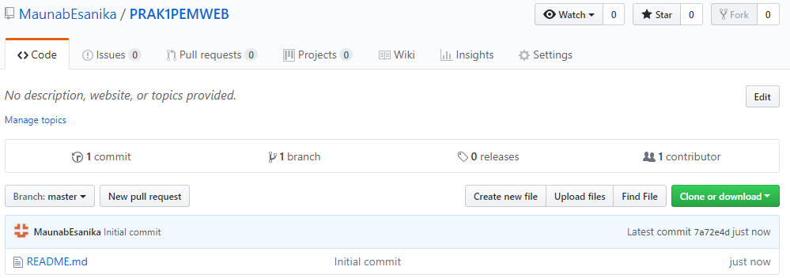

* Langkah kedua, menghubungkan dengan Git

1. Mengkonfigurasi git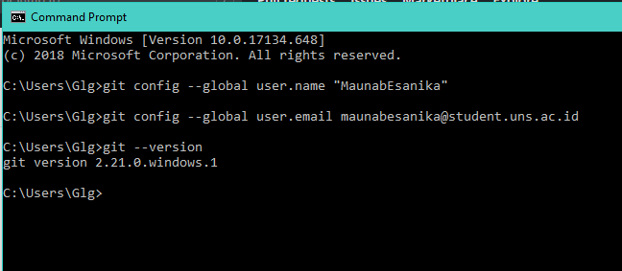
2. Clone repository git kedalam folder 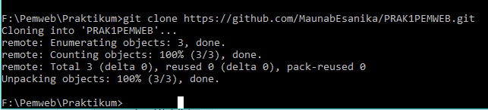
3. Cek status git yang baru saja di clone kedalam folder